Відкритий урок на тему:
«Еритроцити. Групи крові.
Правила переливання крові»

вчителя біології
НВК «СЗШ №2-гімназія» м. Трускавця
ПУЦІВА МИХАЙЛА ВАСИЛЬОВИЧА

Урок № 21
Тема. Еритроцити. Групи крові. Правила переливання крові.
Мета: ознайомити учнів з будовою й функціями формених елементів крові людини, провести порівняння будови еритроцитів жаби й людини, вивчити будову еритроцитів і встановити зв’язок їх будови з функцією, що виконується, встановити природу груп крові.
Обладнання та матеріали: таблиця «Кров», «Групи крові», мікроскопи, мікропрепарати крові людини.
Базові поняття й терміни: формені елементи крові, еритроцити, тромбоцити, лейкоцити.
Тип уроку: вивчення нового матеріалу.

Структура уроку
I. Організаційний етап . . . . . . . . . . . . . . . . . . . . . . . . . . . . . . . . . . . . 1—2 хв.
II. Актуалізація опорних знань і мотивація навчальної діяльності . . 5 хв.
III. Вивчення нового матеріалу . . . . . . . . . . . . . . . . . . . . . .. . . . . . . . . 20 хв.
- Будова і функції еритроцитів.
- Групи крові.
ІV. Самостійна робота учнів . . . . . . . . . . . . . . . . . . . . . . . . . . . . . . . . 13 хв.
V. Домашнє завдання . . . . . . . . . . . . . . . . . . . . . . . . . . . . . . . . . . . . 1—2 хв.
VI. Підбиття підсумків уроку . . . . . . . . . . . . . . . . . . . . . . . . . . . . . . . . 3 хв.

Хід уроку
I. Організаційний етап
II. Актуалізація опорних знань і мотивація навчальної діяльності
Обговорення проблемної ситуації.
Чому наша кров червона?
III. Вивчення нового матеріалу
Розповідь учителя з елементами бесіди.
- Будова і функції еритроцитів.
Як уже зазначалося, форменими елементами крові є: еритроцити, лейкоцити і тромбоцити. Еритроцити виконують свої функції в руслі крові. У чоловіків міститься 4,5—5,0 • 10¹²/л еритроцитів, у жінок — 4,0—4,5 • 10¹²/л. Частина їх у депо. Еритроцит людини — це округла, двовігнута клітина діаметром 7—8,5 мкм. Завдяки такій формі еритроцит має відносно велику поверхню. Зрілий еритроцит крові людини не має ядра, тому його ємність збільшується. Відстань від мембрани до найвіддаленішої точки перебування гемоглобіну не перевищує 1,2—1,5 мкм, що створює добрі умови для газообміну. Оскільки еритроцит без'ядерний і має еластичну мембрану, він легко змінює форму і проходить через найдрібніші капіляри, які діаметром іноді майже удвічі менші, ніж еритроцит. На глікокаліксі мембран еритроцитів фіксовані антигени груп крові, резус-фактора та інші речовини — забезпечується його транспортна функція.
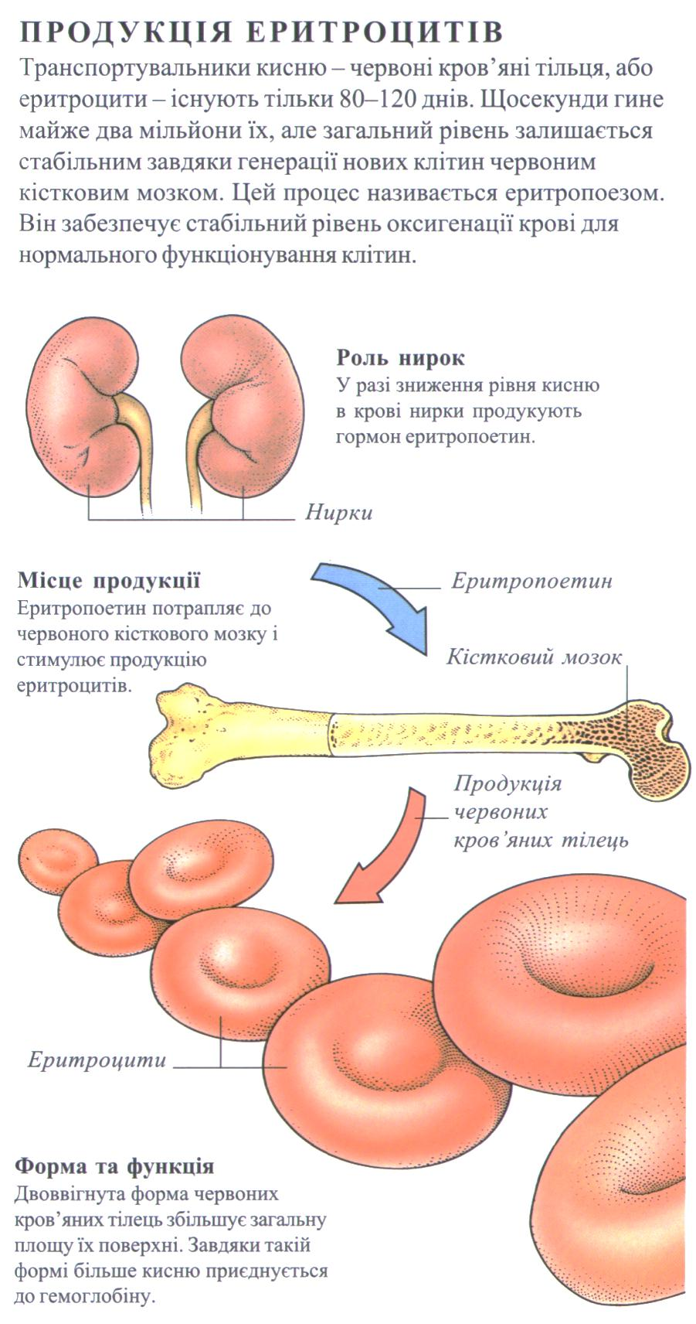
Найважливішою функцією еритроцита є транспортування газів, особливо кисню. Воно здійснюється завдяки вмісту в еритроциті гемоглобіну (34 % загальної маси еритроцита). Якби гемоглобін був у плазмі крові, а не в еритроцитах, то в'язкість крові була б високою, що ускладнило б кровообіг. Тобто упаковку гемоглобіну в еритроцитах можна вважати одним із ароморфозів. Молекула гемоглобіну складається з 4 компонентів: 2 молекул α-глобіну і 2 молекул β-глобіну, а також містить 4 молекули гема. У гемі міститься атом заліза, здатний приєднувати або віддавати кисень. При цьому валентність Феруму не змінюється (він залишається двовалентним). Розрізняють А- (у дорослого АНb) і F- (у плоду FНb) гемоглобін. Здатність F-гемоглобіну транспортувати кисень краща. Перед народженням плоду еритроцити з FНb замінюються еритроцитами з АНb.
Приєднавши кисень, гемоглобін перетворюється на оксигемоглобін (НbО₂). Гемоглобін, який віддав кисень тканинам, називається відновленим, або дезоксигемоглобіном. Він має темний колір. У венозній крові частина гемоглобіну (приблизно 5%) сполучена з вуглекислим газом — карбгемоглобін (НbСО₂).

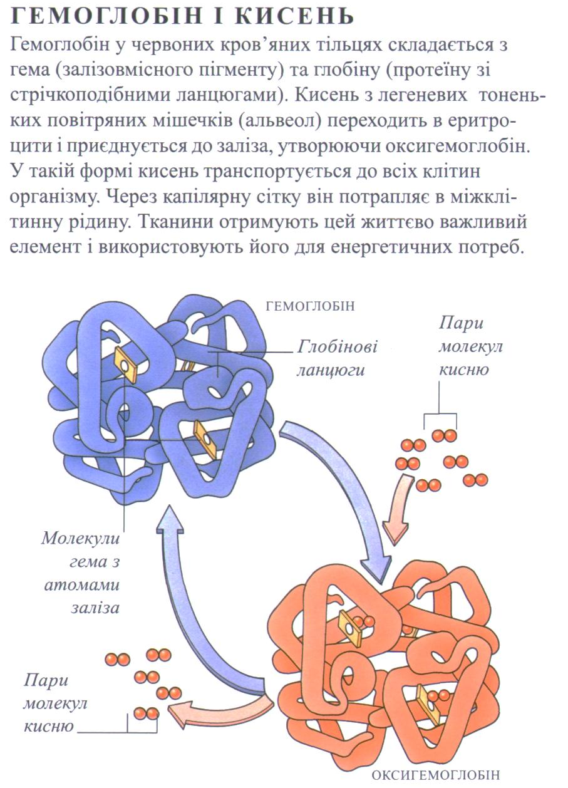
При вдиханні повітря, яке містить чадний газ, утворюється міцна сполука — карбоксигемоглобін (НbСО). Спорідненість гемоглобіну до СО перевищує спорідненість його до О₂, тому можливість транспортування кисню в цих умовах різко погіршується. Людина може вчадіти, що іноді призводить до смерті.
Зрілий еритроцит циркулює в крові упродовж 100—120 діб. Після цього він гине (гемолізується). Руйнуються еритроцити в селезінці й печінці. Гемоглобін у печінці перетворюється на білірубін (пігмент жовчі). За добу оновлюється близько 1% еритроцитів.
2. Функції еритроцитів
Основна функція еритроцитів пов’язана з гемоглобіном, що міститься в них (Hb).
Атом заліза гемоглобіну здатний приєднувати й віддавати молекули кисню. Окиснена форма гемоглобіну має оранжево-червоний (яскраво-червоний) колір і називається оксигемоглобіном (HbO₂), а відновлена форма — багряно-червоний колір і називається карбогемоглобіном (HbСO₂).
Кров, насичену киснем, називають артеріальною, а насичену вуглекислим газом — венозною.
Еритроцити, крім газів, транспортують також інші речовини, виконують захисну функцію, приймаючи участь в імунній відповіді, підтримці гомеостазу, і регуляторну функцію, що полягає в участі еритроцитів у водному обміні.
3. Групи крові.
Ще з давніх часів були відомі факти зцілення людини завдяки переливанню крові, але велика кількість смертельних наслідків цієї процедури перешкоджала її впровадженню в лікарську практику. І лише після того, як на початку XX ст. австрійський гематолог К. Ландштайнер та незалежно від нього чеський дослідник Я. Янський описали чотири групи крові, було розроблено методи визначення груп крові та їх сумісності, почали широко використовувати переливання крові в медицині.
Згідно з прийнятою теорією, в крові людини містяться два види речовин: аглютиногени А і В в еритроцитах та аглютиніни α і β в плазмі. За комбінацією цих речовин виділяють чотири групи крові: І, або нульова (0), — немає аглютиногенів, але є обидва аглютиніни; II група (А) — містить аглютиноген А та аглютинін β; III група (В) — аглютиноген В та аглютинін α, IV група (АВ) — аглютиногени А і В, аглютинінів немає.
При переливанні крові між групами, в яких містяться однойменні фактори, наприклад аглютиноген А (II група) та аглютинін α (III група), в організмі реципієнта виникне реакція аглютинації — склеювання еритроцитів донорської крові, що може призвести до загибелі хворого. Можливість процедури переливання визначається наявністю у крові донора (особа, що дає кров) аглютиногенів.
Нині гематологи користуються правилом переливання тільки однойменних груп крові. Це пов'язано з тим, що в крові І та II груп виявлено антигени (Н, А2, А3), які неможливо виявити звичайними методами визначення груп крові, й це може призвести до похибки при встановленні групи крові.
Аглютиногени — це складні полісахаридно-амінокислотні комплекси, вмонтовані в мембрани еритроцитів та інших клітин крові й тіла людини, їх виявляють уже на 7—8-му тижні розвитку плоду. З імунологічного погляду, це антигени, на які можуть вироблятись антитіла.
Аглютиніни є антитілами і мають білкову природу. Важливо, що в нормі антитіла до власних антигенів (аглютиногенів) відсутні. Це пояснюється тим, що імунна система організму запрограмована на заборону продукування антитіл до «своїх» антигенів. Водночас ця сама система виробляє, починаючи з 6—8-місячного віку, антитіла (аглютиніни α і β) до антигенів, яких немає в організмі. Пояснення цьому явищу ще немає, але припускають, що такими антигенами в цьому разі можуть слугувати речовини кишкової мікрофлори або їжі, яку споживає молодий організм.
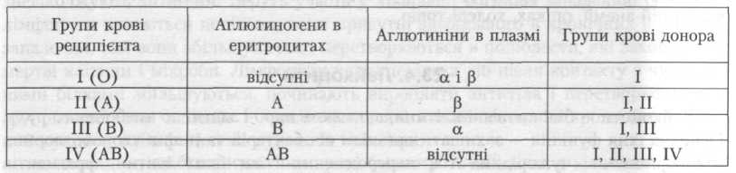
Описана система груп крові за аглютиногенами дістала назву система АВО. З'ясувалося, що на мембрані еритроцитів кожної людини міститься також велика кількість інших аглютиногенів, які утворюють інші системи груп крові: МК, Р, Лютеран, Кідд, Даффі та ін. Нині відомо понад 400 аглютиногенів, з яких можна скласти більш як 500 • 10⁹ комбінацій, що набагато перевищує чисельність населення земної кулі. Наведені дані вказують на те, що, за винятком монозиготних близнюків, на Землі не існує двох людей з імунологічно ідентичною групою крові. На дані, антигенні властивості більшості аглютиногенів виражені настільки слабко, що їх не виявляють при переливанні крові, але їх потрібно враховувати при трансплантації органів, коли ці слабкі антигени діють на імунну систему реципієнта упродовж тривалого часу і можуть провокувати вироблення антитіл та відторгнення органа. Саме тому підбір адекватного донора — одна із важких проблем трансплантології.
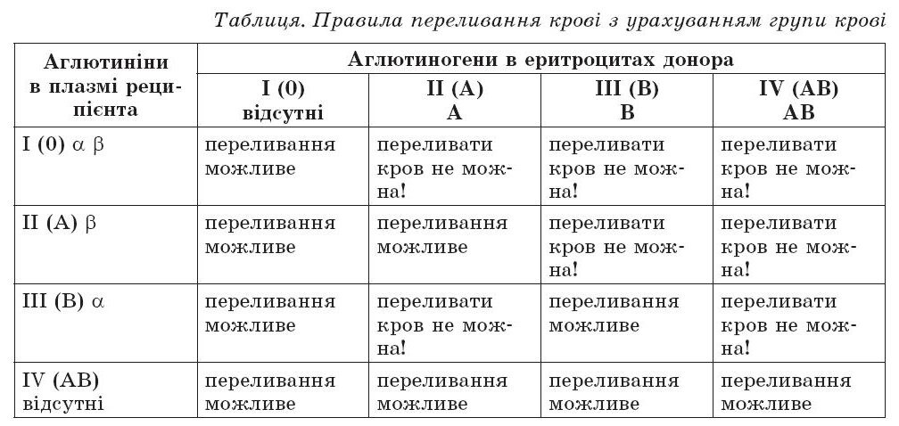
4. Резус-фактор. Крім системи АВО виражену антигенну несумісність виявляє система резус (Rh). Резус-фактор в еритроцитах людини виявили К. Ландштайнер та І. Вінер, коли встановили, що плазма крові кролика, імунізованого еритроцитами мавпи макаки-резус, аглютинує еритроцити людини, причому в 14% людей резус-фактор у крові відсутній. Резус-фактор — це аглютиноген, точніше, група аглютиногенів (С, D, Е та ін., серед яких найбільш активний антиген D). Цілком природно, що відповідного антирезус-аглютиніну в резус-позитивних людей у крові немає. Але немає його і в резус-негативних людей. Тому останні ніяк не реагують на перше переливання їм крові з Rh⁺-антигеном. Проблеми виникають при повторних переливаннях, коли резус-позитивні еритроцити донора стимулюють вироблення Rh⁺-антитіл у крові Rh-негативного реципієнта. Цей процес відбувається досить повільно, упродовж кількох місяців, і тоді наступне переливання Rh-позитивної крові Rh-негативній людині викличе аглютинацію з відповідними наслідками.
Резус-конфлікт. Певні проблеми резус-фактор створює в акушерстві. Якщо в утробі Rh– -матері розвивається плід, який успадковує батьківський Rh⁺-фактор, то може розвинутись резус-конфлікт. Проникаючи крізь плаценту у кров матері, Rh⁺-еритроцити плоду сенсибілізують її організм до вироблення Rh–-антитіл. Молекули цих антитіл мають малі розміри, легко проникають крізь плацентарний бар'єр у кров плоду, і це може призвести до розвитку гемолітичної хвороби і навіть до загибелі плоду. Перша вагітність зазвичай протікає без ускладнень, але наступні, якщо не вжити спеціальних заходів, супроводжуються процесами, що можуть становити загрозу життю плоду.

IV. Самостійна робота учнів
Заповнити таблицю «Правила переливання крові з урахуванням груп крові»
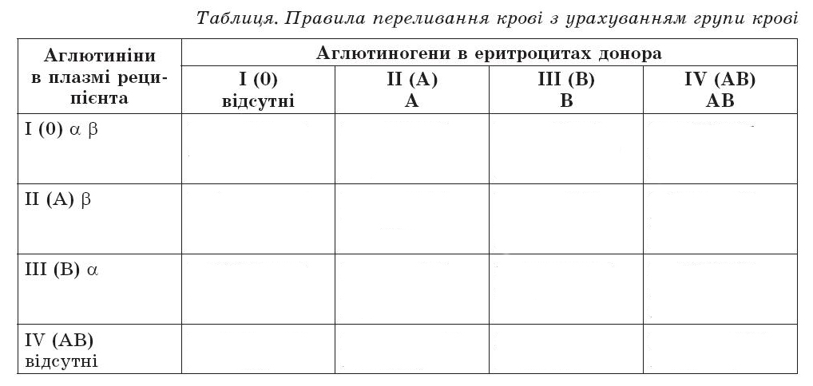
V. Домашнє завдання
Прочитати § 18, виконати завдання на с. 92,93 підручника.
VI. Підбиття підсумків уроку

